ПУТЕВЫЕ ЗАМЕТКИ
На маршруте «путь по легендарным озерам»

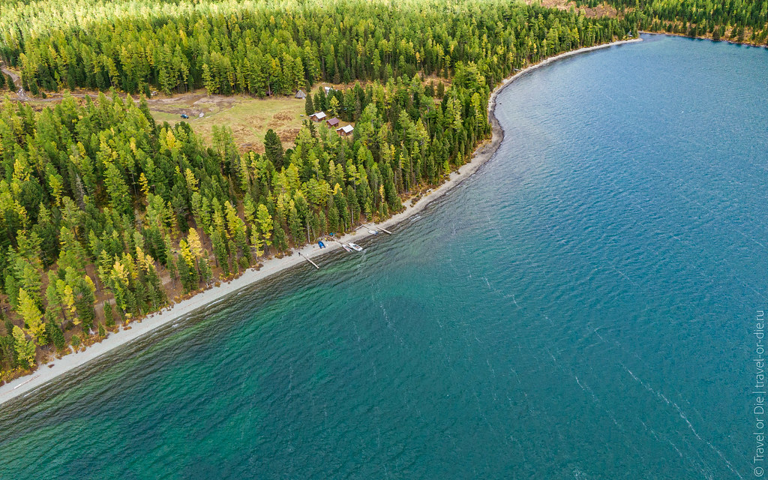

Вам необходимо по ходу маршрута проводить опыты, представленные ниже
Для того, чтоб опыт удался, вам необходимо иметь при себе:
- пробирка
- листок бумаги А4
- термометр
- лакмусовые бумажки
- раствор маргнацовки

- Опыт № 1. Определение цвета воды Берём пробирку и наливаем в неё по очереди каждый из образцов и с обратной стороны приложим к ним лист бумаги.
- Опыт № 2. Определение запаха воды Необходимо определить запах воды. Для этого нужно будет нагреть воду до 50–60С, для этого нам понадобится термометр. Когда вода будет нагрета, при помощи вращательных движений определили запах.
- Опыт № 3. Определение РН-фактора воды Определить PH-фактор воды. Мы налили в банки образцы воды и опускали лакмусовые бумажки. Потом оценили их цвет.
- Опыт № 4. Определение кислорода в воде Определение кислорода в воде. Мы взяли 3 баночки и налили в каждую воду и оставили на сутки. На стенках ёмкости появились пузырьки, что означает наличие кислорода в воде, чем больше кислорода в воде, тем больше пузырьков
- Опыт № 5. Наличие в воде органических примесей Определение в воде органических веществ. В каждый образец нужно добавить раствор перманганата калия (марганцовки), и если окраска останется прежней, значит, что органических веществ воде не содержится.

В конце опытов подвести итог, назвать самое чистое озеро из всех.

Вывод:_________________________________________________________________________________________________________________________________________________________________________________________________________________________________________________________________________________________________________________________

